第六届亚洲(深圳)国际激光应用技术论坛

地点：深圳宝安桃花源科技园会议中心 时间：2012年6月14-15日

会议召开背景

制造业是现代国民经济和综合国力的重要支柱,其制造技术的作用一般占60%左右。随着科学技术的飞速发展和市场竞争日益激烈,制造企业开始大力投入到先进的制造技术研究和实施策略之中。生产的发展要求不断的提高机器的工作精度和运转精度，为此，在20世纪70年代就提出了精密、超精密加工，而这一概念的提出，就迅速在美国、日本和英国等国家得到了重视和发展。
激光的出现极大的满足了生产发展过程中工作精度和运转精度提升的要求。在电子、仪表、航空航天工业中，激光微细加工可以高效率高质量地完成微细小孔、划片微调、切割、焊接以及标记等加工。激光微细制造成本低、生产效率高；根据生产流程进行编程控制(自动化)；可接近或达到冷加工状态，实现常规技术不能执行的高精密制造；对加工对象的适应性强，且不受电磁干扰，对制造工具和生产环境的要求大大降低；噪声低；不产生任何有害的射线与残剩，生产过程对环境污染小等等。
为此，我们集合官产学媒各方力量，继成功举办了五届之后召开第六届国际激光应用技术论坛，针对激光技术在电子、仪表、航空航天工业的精密加工应用等一系列重大课题展开高质量的研讨与交流，旨在推动激光技术在精密加工制造业、电子产业及光电及显示器产业的发展与产业化，加大激光技术的推广与应用。

产业概况

市场导向

●激光加工技术具有速度快、精度高、节能环保等优点，应用广泛、市场需求旺盛；
●符合产业政策，是国家重点发展 “先进制造技术”的重点项目；
●国际激光设备制造业发展迅速，为产业升级提供硬件基础。
●现有技术难以满足高端客户需求，产品附加值低，企业生存面临危机；
●中国加工工业，向高精度、高产值方向发展；
●从劳动密集型向技术高新型转变，由适应市场转变为引导市场。

LPEE2012论坛议题

☆ 全球及我国激光产业发展格局剖析；
節能環保觸摸屏ITO乾式激光蝕刻
One glass玻璃激光切割
PCB & FPCB軟硬結合板
複合板高良率低成本激光分板
高清手機攝像頭COB製程分板激光解決方案
攝像頭上的IR玻璃效果研討
LED晶圓激光切割
大功率LED的陶瓷散熱片激光切割
手机金属固件激光焊接工艺
精密部件的激光标记方案

主要参会代表

您将获得的收益

●激光生产和终端用户(如手机制造、3C制造、电子电器、金属加工、机箱机柜、汽车船舶、医疗设备等行业的企业总经理、技术总监/研发/设计、生产总监、销售等相关人员)；
●政府主管部门领导；
●国内激光科研院校与行业协会的专家学者。

● 更好地认识激光加工的现状及趋势；
● 更好地了解激光加工市场的行业应用热点与趋势；
● 与权威专家交流学习，解疑答惑；
● 在轻松愉快的氛围结识各行业代表，建立互动；
● 与成功生产商、主流用户面对面沟通，分享经验，提炼、分享精华。

组织机构

组织委员会委员：
张 伟 中国光学学会激光加工专业委员会 秘书长
刘文今 清华大学机械工程系激光加工研究中心 主任
邓鸿林 中国光学学会激光加工专业委员会 副主任
肖荣诗 北京工业大学激光工程院研究院 常务副院长
饶陆华 深圳市仪器仪表学会 会长
邵兰星 上海激光学会 常务副秘书长
刘 敏 广州有色金属研究院 副院长 教授高工
梁瑞生 广州光学学会理事长 华南师范大学 教授
周建英 中山大学激光与光谱学研究所 教授
周建忠 江苏大学激光技术研究所 所长
冯爱新 温州大学激光制造技术与装备重点实验室主任 教授
唐霞辉 华中科技大学 教授
刘伟平 暨南大学理工学院 教授
刘继常 湖南大学 教授
陈长军 苏州大学 教授
文效忠 香港理工大学 教授
王小辉 广州市光机电技术研究院 副院长
王双喜 华南精密制造技术研究开发院 副院长
陈 燚 深圳市大族激光科技股份有限公司副总經理
闵大勇 武汉华工激光工程有限责任公司 总經理
梁 伟 武汉金运激光设备制造有限公司 总经理
王红卫 广州瑞通千里激光设备有限公司 总经理
王又青 武汉光谷科威晶激光技术有限公司 总经理
闫大鹏 武汉锐科光纤激光器技术有限公司 总经理
周 迅 浙江华镭激光科技有限公司 总经理
陈寅飞 美国相干公司 总经理
彭元璋 德商罗芬（ROFIN）激光技术有限公司 总经理
何煦辉 通快中国（香港）有限公司 中国区经理
何 林 深圳市光大激光股份有限公司 总经理
陈毕双 深圳技师学院 教授
樊仲维 北京国科世纪激光技术有限公司 总经理
罗敬文 上海团结普瑞玛激光设备有限公司 董事 总经理
陈天青 美国GSI集团 博士
指导委员会主席：
刘颂豪 中国科学院 院士 华南师范大学 教授
姚建铨 中国科学院 院士 天津大学 教授
胡细银 深圳市宝安区科技局 局长
组织委员会主席：
江绍基 广东省光学学会 理事长
中山大学 教授
执行副主席：
张庆茂 广东省光学学会激光加工专业委员会 主任
华南师范大学 教授
张聪杰 深圳市宝安区博士联谊会 秘书长
深圳市宝安区科技企业家协会 会长
朱 晓 武汉中国光谷激光行业协会 会长
华中科技大学 教授
杨永强 广东省机械工程学会焊接分会 理事长
华南理工大学 教授
大会秘书长：
邵 火 广东省光学学会激光加工专业委员会 秘书长
《激光制造商情》 副总编
徐 平 深圳大学电子科学与技术学院 院长
汤海林 深圳木森科技公司 总经理
论坛秘书长：
刘善琨 湖北省暨武汉激光学会 秘书长
姚建华 浙江工业大学激光加工技术工程研究中心 主任
指导委员会执行主席：
王又良 中国光学学会激光加工专业委员会 主任
刘达华 深圳市宝安科协 副主席
李正佳 湖北省激光学会名誉理事长 华中科技大学 教授

协办单位：
上海市激光学会
深圳市宝安区科学技术协会
华中科技大学激光加工国家工程研究中心
深圳大学电子科学与技术学院
华南理工大学机械与汽车工程学院焊接所
江苏大学激光技术研究所
中国仪器仪表学会深圳联络处
深圳中国科学院院士活动基地
广东星之球激光科技有限公司

主办单位：
激光制造网
广东省光学学会
中国光学学会激光加工专业委员会
湖北省暨武汉激光学会

组委会

承办单位：
广东省光学学会激光加工专业委员会 华南师大信息光电子科技学院 深圳市宝安区科技企业协会 浙江工业大学激光加工技术工程研究中心 深圳市木森科技有限公司 深圳技师学院 深圳市仪器仪表学会 《激光制造商情》
日程安排：
演讲时间 | 演讲人 | 演讲题目
6月13日 13：30-18：00 深圳市宝安桃花源科技园会议中心 大堂嘉宾、会议代表报到
6月14日 9：30-10：00 第六届亚洲(深圳)国际激光应用技术论坛开幕式
6月14日  10：00-17：00  深圳市宝安桃花源科技园会议中心 | 王又良 中国光学学会激光加工专委会 主任 | 中国激光加工现状及2012年思考
6月14日  10：00-17：00  深圳市宝安桃花源科技园会议中心 | 赖利温 台湾镭射科技应用协会 理事长 | 台湾激光产业现状与发展思路
6月14日  10：00-17：00  深圳市宝安桃花源科技园会议中心 | 杨永强 华南理工大学 教授 | 基于金属零件选区激光熔化快速成型技术  的自由设计新发展
6月14日  10：00-17：00  深圳市宝安桃花源科技园会议中心 | 彭信翰 木森科技公司 技术总监 | 高清手机摄像头COB制程分板激光解决方案
6月14日  10：00-17：00  深圳市宝安桃花源科技园会议中心 | 张伟 上海激光技术研究所 副所长 | 激光玻璃切割技术
6月14日  10：00-17：00  深圳市宝安桃花源科技园会议中心 | 唐霞辉 华中科技大学 教授 | 超高速激光精密加工的发展与问题探讨
6月14日  10：00-17：00  深圳市宝安桃花源科技园会议中心 | 樊仲维 北京国科世纪激光技术有限公司 总经理 | 激光技术在手机制造中的应用
6月14日  10：00-17：00  深圳市宝安桃花源科技园会议中心 | 陈毕双 深圳技师学院 高级讲师 | 激光加工技能人才培养模式探讨与实践
6月14日  10：00-17：00  深圳市宝安桃花源科技园会议中心 | 陈天青 美国GSI集团 博士 | 主讲题目在落实中
6月14日  10：00-17：00  深圳市宝安桃花源科技园会议中心 | 陈寅飞 美国相干公司 总经理 | 主讲题目在落实中
6月14日  10：00-17：00  深圳市宝安桃花源科技园会议中心 | 陈 燚 深圳大族激光 副总裁 | 高功率激光器应用与发展
6月14日  10：00-17：00  深圳市宝安桃花源科技园会议中心 | 孙春峰 美国理波公司 项目经理 | 全固态激光器在微加工中的应用与优势
6月14日  10：00-17：00  深圳市宝安桃花源科技园会议中心 | 林学春  中科院半导体研究所全固态光源实验室 副主任  江苏中科四象激光科技有限公司副总经理 | 高功率全固态激光器及其产业化关键技术研究
6月15日  14：00-17：00  富士康激光解决方案现场报告会（内部会议，不对外） | 朱晓 激光加工国家工程研究中心 主任  中国光学学会激光加工专委会 副主任  华中科技大学 教授 | 中国工业激光器的现状与未来
6月15日  14：00-17：00  富士康激光解决方案现场报告会（内部会议，不对外） | 深圳大学教授 联赢激光技术总监牛增强 博士 | 加工点功率负反馈激光焊接机技术
6月15日  14：00-17：00  富士康激光解决方案现场报告会（内部会议，不对外） | 姚建华 浙江工业大学 教授 | 主讲题目在落实中
6月15日  14：00-17：00  富士康激光解决方案现场报告会（内部会议，不对外） | 深圳光大激光技术总监 叶红 博士 | 能量反馈控制激光焊接技术的应用
6月15日  14：00-17：00  富士康激光解决方案现场报告会（内部会议，不对外） | 日本米亚基公司 | 主讲题目在落实中
6月15日  14：00-17：00  富士康激光解决方案现场报告会（内部会议，不对外） | 武汉凌云光电总经理 王峰 博士 | 激光高速精密微锡焊技术及设备应用
6月15日  14：00-17：00  富士康激光解决方案现场报告会（内部会议，不对外） | 创鑫激光 技术总监 胡小波 先生 | 光纤激光器在手机平板电脑中打孔深雕剥阳极应用
6月15日  富士康龙华工厂学术会议厅 | LPEE 2012亚洲（富士康）国际激光加工技术展示会（内部展示）  木森、光大、GSI、IPG、凌云光电、相干、大族、创鑫、理波

桃花源科技创新园会议中心交通指南

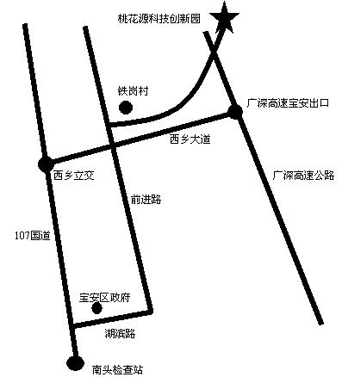
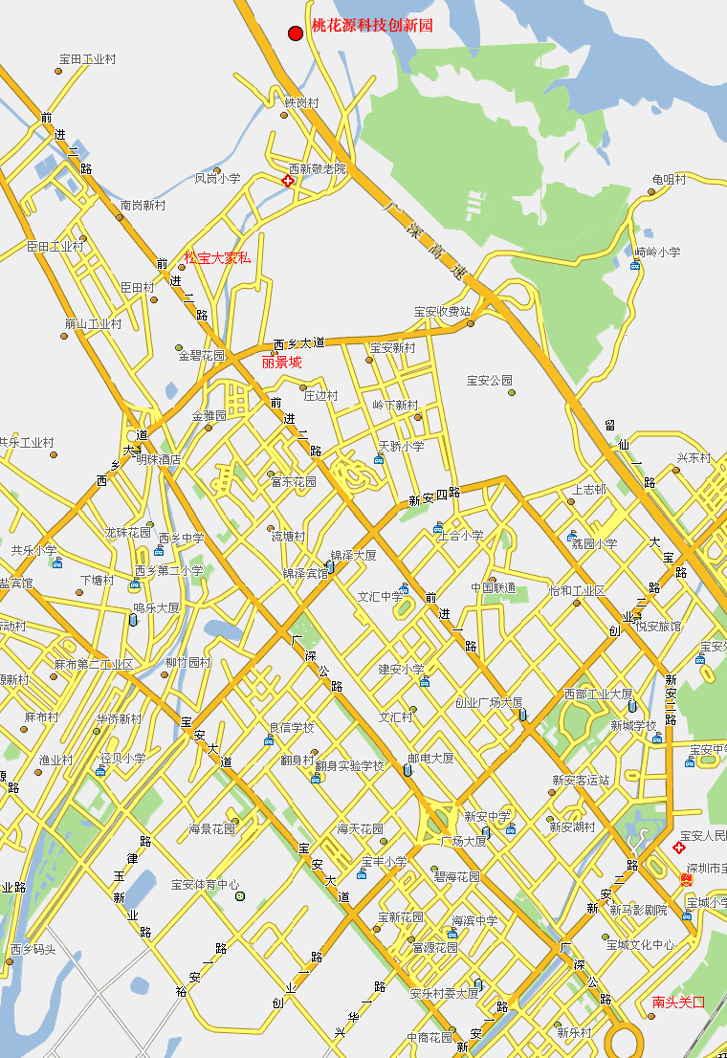

深圳火车站——桃花源
1.步行240米至地铁罗湖站乘坐地铁一号线到深大步行约370米至高科中心站乘坐m209至宝安桃花源会议中心即可。
2.乘坐出租车，共行驶31.3公里，绿色的士：费用约97元。晚上23:0点以后，费用约83元；红色的士：费用约93元。晚上23:0点以后，费用约87元。
宝安汽车站——桃花源
1.步行约580米至宝民花园站乘坐m209至宝安桃花源展即可。
2.乘坐出租车，共行驶5.3公里，绿色的士：费用约18元。晚上23:0点以后，费用约18元；红色的士：费用约20元。晚上23:0点以后，费用约20元。
深圳宝安机场——桃花源
- 从深圳宝安机场走约200米到宝安机场总站(机场线总站)乘坐机场6线（坐13站）或者355 到宝安客运中心站(西乡大道)走到前进二路的丽景城站（对面）转乘M209路(原611路) 至宝安桃花源会议中心即可
- 乘坐出租车，共行驶11.3公里，绿色的士：费用约33元。晚上23:0点以后，费用约33元；红色的士：费用约34元。晚上23:0点以后，费用约34元。
驾车：
广深高速宝安出口下靠右行驶1000米右转一直行驶（过高速桥洞）遇T字路口左转往铁岗水库方向行驶，一直行驶，又遇一T字路口右转一直到桃花源科技创新园会议中心

会议注册表

单位名称 |  |  |  |  |  |  | 参会人数
地 址 |  |  |  |  |  |  | 邮编
联系人 |  | 电话 |  |  | 传真 |  | E-mail
参会人员 | 姓名 | 性别 | 职务 | 电话 |  | 手机 |  |  | 备注
是否参加 | □13日报道 □14日论坛会 □15日论坛会 (富士康内部会议，审核后才可以参加)  □参观旅游（旅游路线详情请见《参会指南》费用自理）
酒店住宿 | 深圳市宝安桃花源度假村（组委会报到酒店）□标准单、双人间 ￥258/间天
酒店住宿 | 入住时间：6月 日至 日，共 晚， 间，备注：  （酒店详情请见《会议指南》-酒店指南 页）
注册 | RMB300元/人含会务费、资料费、会务中午工作餐。（不含住宿及交通费等）  （现场注册是RMB400元/人）★2012年5月10日注册按300元结算★
注册 | 户 名：深圳市星之球广告有限公司 开户行：广东发展银行深圳城市广场支行  帐 号：102 001 512 010 082 780
金 额 | 合计大写（人民币）: 万 仟 佰元整，小写： 元 |  |  |  |  |  |  | 汇 款  日 期 |  | 单位（盖章）
金 额 | (请将汇款凭证的复印件传真至会务组以备会前核实)  是否需要发票：（ ） 发票名称:
组委会  会务处 | 组委会秘书处：广东省光学学会激光加工专业委员会 /《激光制造商情》编辑部  联系人：艾小姐 电话：0769-2238 1699 传真：0769-2238 4798  电 邮:fair@861718.com 官方网站： www.laserfair.cn

广东省光学学会
深圳市仪器仪表学会
湖北省暨武汉激光学会
广东省光学学会激光加工专业委员会

2012年4月15日

